«**Формирование общих и профессиональных компетенций во время внеклассных мероприятий, посвященных Дню Конституции РФ»**

преподаватель юридических дисциплин

**Опарина Татьяна Николаевна**

ОГБПОУ «Томского экономико- промышленного колледжа»

Основной целью профессионального образования в настоящее время является повышение качества образования, обеспечивающего востребованность и конкурентоспособность выпускников среднего профессионального образования на рынке труда.

Таким образом, у студентов во время обучения необходимо сформировать общие и профессиональные компетенций. Кроме этого, выпускники должны уметь не только реализовывать полученные знания, навыки и умения в профессиональной деятельности, а также сформироваться как социально- ответственная личность и гражданин.

В целях повышения правовой культуру студентов и воспитания патриотизма в Томском экономико- промышленном колледже ежегодно проводится комплекс мероприятий, посвященных Дню российской Конституции.

Что такое патриотизм? Как его воспитать? Как привить любовь к Родине? Эти вопросы задают себе многие педагоги.

А ведь Родина- это не только территория, но и правила-законы. Надо научить уважать и соблюдать законы.

Конституция РФ- это основной закон государства и хотя 12 декабря ( дата принятия Конституции РФ), не является нерабочим праздничным днем, но является важным событием государства.

В колледже проводятся -публичные лекции, олимпиады, викторины, а также конкурс юношеского рисунка « Конституция РФ- глазами гражданина».

Так студенты с помощью. рисунка, выражают значимость Основного закона для развития государства.

Целью конкурса являетсявоспитание гражданственности и патриотизма.

Задачи, которые ставятся **:**

1.Стимулирование творческого потенциала обучающихся;

2.Реализация в символических обобщенных образах актуальных и социально значимых идей и целей;

3. Повышения уровня толерантности у обучающихся при поиске творческих решений.

На конкурс предоставляются работы по следующими номинациям:

1. Эссе на тему « Конституция РФ- основной закон государства».
2. Коллаж на тему: «Права и свободы человека и гражданина РФ».
3. Плакат на тему: «Конституция РФ глазами студентов», «Я и Конституция моей страны».

Работы должны отвечать следующим критериям:

* соответствие теме конкурса,
* умение обозначить проблему, представить различные ее аспекты.
* логичность, связность раскрытия темы, внутренне смысловое единство.
* аргументированность и обоснованность суждений и выводов.
* представление собственной позиции.
* четкое отражение проблематики конкурса и оригинальная авторская интерпретация ее конкретного аспекта; ■
* ясное выражение авторской идеи с помощью соответствующих художественных образов; ■
* единство композиционного и цветового решения; ■
* оригинальное изобразительное решение;
* соответствие техники выполнения плаката наиболее полному выражению идеи и художественному образу.

Конкурсные работы должны отвечать современным требованиям и не противоречить этически, эстетическим нормам и законодательству Российской Федерации

.При определении степени соответствия конкурсной работы' 'каждом критерию используется шкала от 0 до 2 (0 - критерий не выражен, 1 - критерий выражен слабо, 2 - критерий ярко выражен). Обща оценка складывается из баллов по каждому критерию (суммарное максимальное количество баллов - 10 баллов).

Данный конкурс позволяет не только расширить знаний студентов о Конституции Российской Федерации, воспитать у них уважения к праву, но и развить их творческие способности.

Кроме конкурса рисунков среди студентов проводиться викторина «Своя игра».

Викторина позволяет студентам поработать в команде, закрепить знания об об основах конституционного строя России, о системе государственных органов РФ , об основных правах и свободах человека и гражданина.

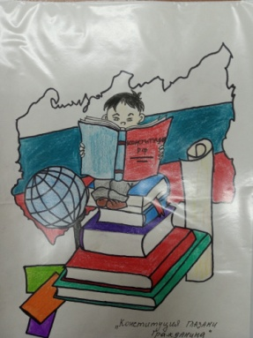 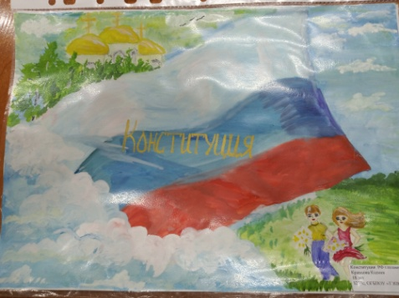 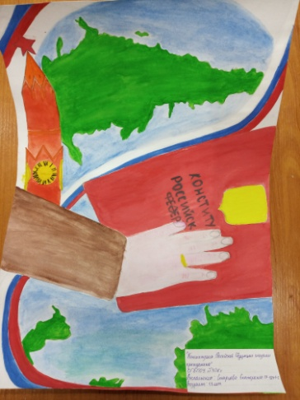

На игре могут быть следующие вопросы:

|  |  |  |  |  |
| --- | --- | --- | --- | --- |
| Баллы | | | Вопрос | Ответ |
| **Основы конституционного строя** | | | | |
| 10 | | Когда и как была принята конституция РФ? | | 12 декабря 1993 г.  Референдум |
| **Права и свободы человека и гражданина** | | | | |
| 40 | | Назовите личные права и свободы, провозглашенные Конституцией РФ. | | На жизнь; на достоинство; свободу и личную неприкосновенность; невмешательство в частную жизнь; тайна переписки, телефонных переговоров, телеграфных и иных сообщений;  на неприкосновенность жилища. |
| **Федеративное устройство** | | | | |
| 10 | | Назовите символы РФ, государственный язык, столицу  в соответствии с Конституцией РФ. | | Государственный флаг, герб, гимн; русский язык; Москва. |
| **Президент РФ** | | | | |
| 50 | | Назовите полномочия  Президента РФ  в соответствии  с Конституцией РФ? | | Глава государства, верховный главнокомандующий гарант  Конституции, представляет страну в международных  отношениях, определяет внутреннюю и внешнюю  политику. И другие. |
| **Федеральное собрание** | | | | |
| 20 | | Заполните схему в соответствии с  Конституцией РФ | | Совет Федерации, Государственная Дума. |
| **Правительство РФ** | | | | |
| 10 | | Кто возглавляет пост  Председателем Правительства  Российской Федерации? | | Мишустин М.В. |
| **Судебная власть Местное самоуправление** | | | | |
| 10 | Допускается ли создание чрезвычайных судов и в каких случаях? | | | Ст.118 п.3 нет. |

Внеклассные мероприятия позволяют развивать у студентов самостоятельность, инициативность, творческие способности, социальные навыки, умение добывать знания. Чувство свободы выбора делает обучение и воспитание сознательным, продуктивным и более результативным. Очень важен социальный фактор внеклассной работы. Она обладает значительными возможностями для развития неформальных отношений, индивидуальных способностей

Таким образом, внеклассные мероприятия в разных формах формируют у студентов не только основу компетенций у, но позволяют обрести духовно-нравственный и социальный опыт.